Beispielzug inklusive Kampf
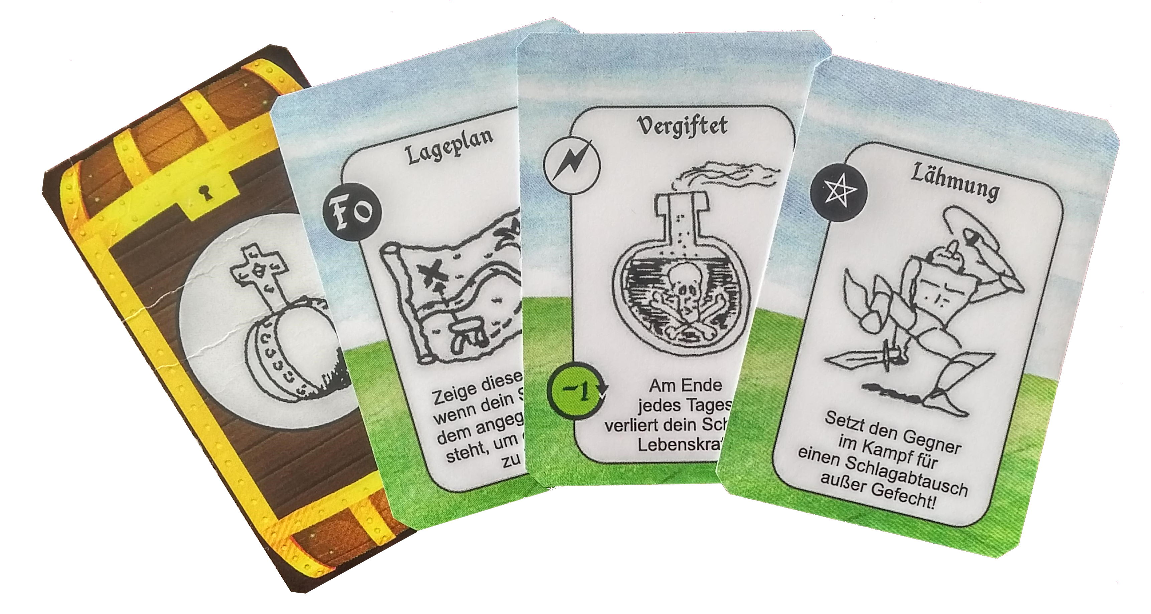
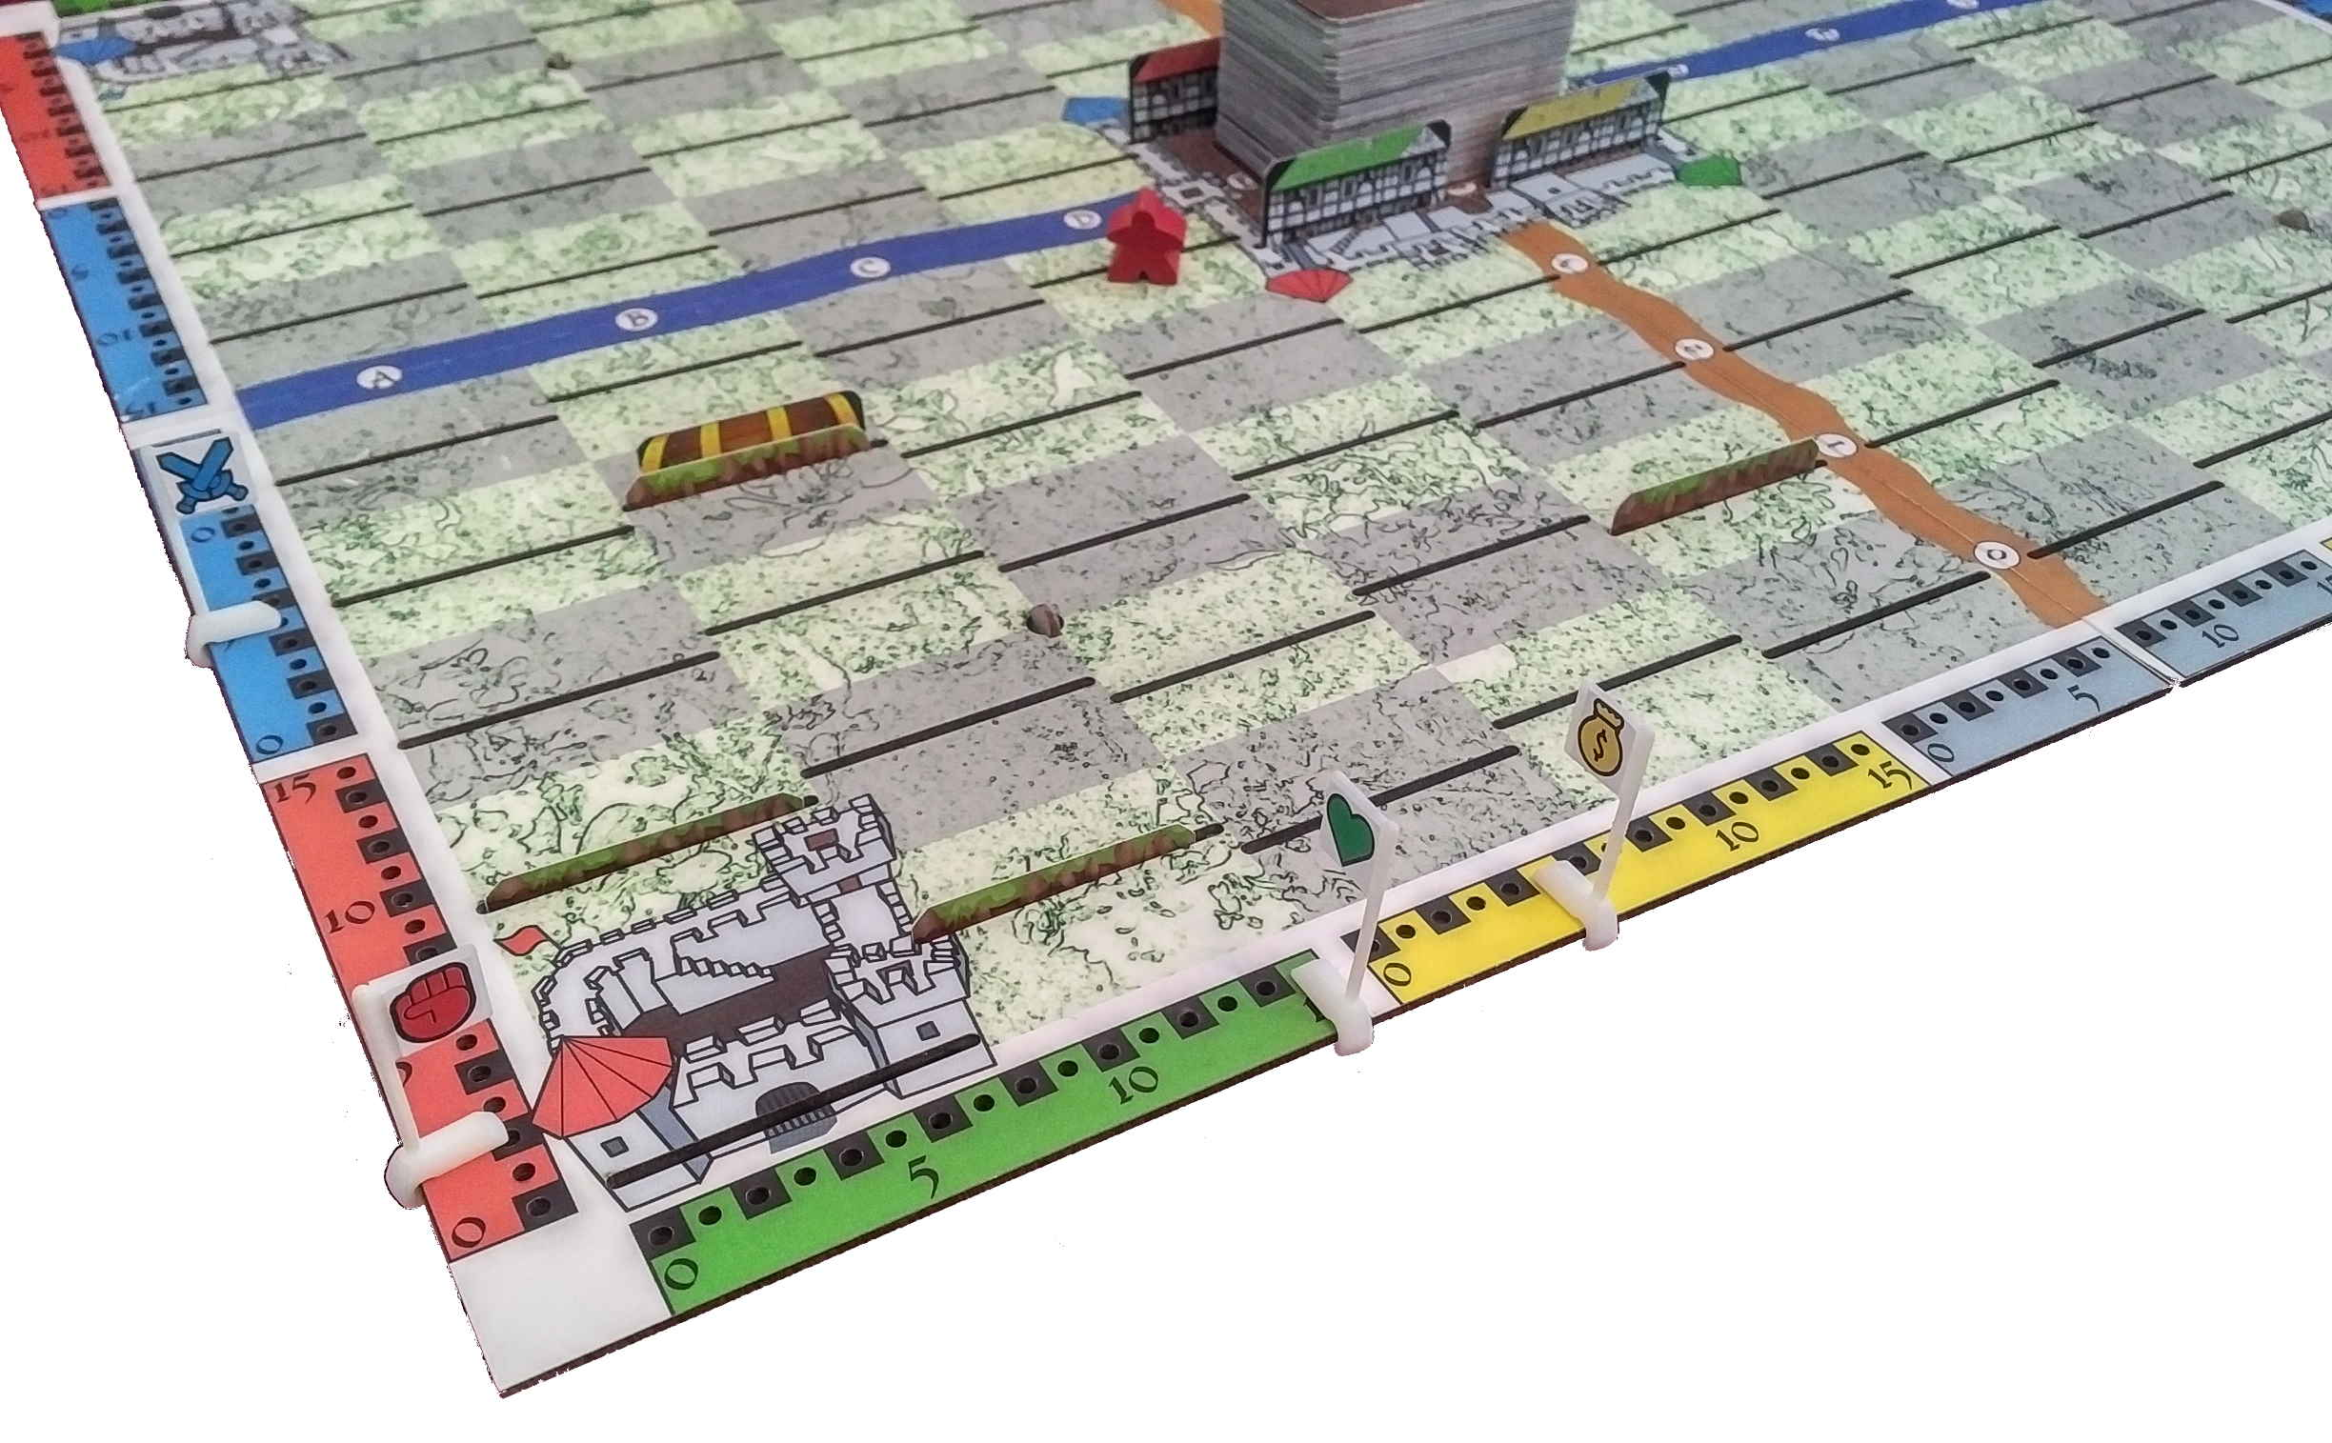
Nachziehstapel
Scherge
Stadt
Schatz
5 Waffenpunkte
(Startwert 0)
2 Stärkepunkte
(Startwert 2)
Lebenskraft 15
(Startwert 15)
5 Goldstücke
(Startwert 5)
Unhold-
Lebenskraft
Spielkarte
(Assassine)
Burg des
roten Fürsten

Die Reise des Schergen
Du spielst den roten Fürsten, bist am Zug und stehst vor der oben gezeigten Situation. Dein Scherge hat noch die Startwerte von 5 Goldstücken, der vollen Lebenskraft und zwei Stärkepunkten, aber schon einen Morgenstern gefunden, der ihm 5 Waffenpunkte einbrachte. Er hat bereits einen Schatz gehoben, den Du nun auf der Hand hast, und ist auf dem Weg zurück in die rote Burg um ihn dort abzulegen. Er steht auf dem Feld D4. Weil Du auch noch einen Lageplan für das Feld F0 besitzt, bietet es sich an, den Schatz von dort auch noch mitzunehmen. Du würfelst um deinen Schergen entlang der langen roten Route dorthin reisen und den Schatz heben zu lassen, dafür ist allerdings eine 6 erforderlich. Du würfelst nur eine 4, und änderst deinen Plan, denn auf B3 liegt eine Karte Reichweite, bei der ein Schatz eingesteckt ist. Zu reizvoll...

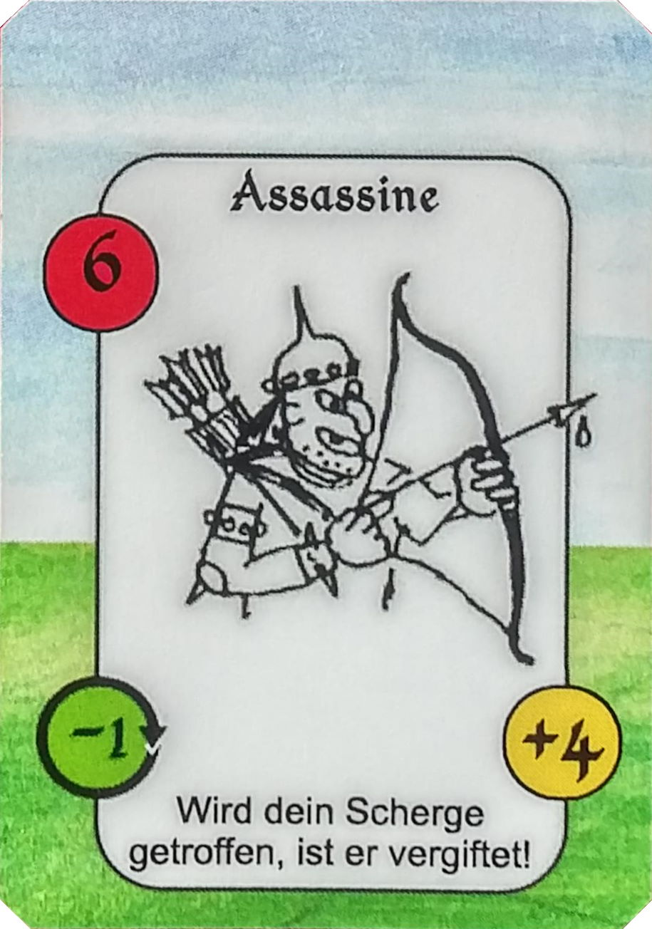
Aufdecken der Karten
Du steuerst deinen Schergen dorthin und deckst die Karten auf. Was Du vergessen hattest: ein Assassine bewacht den Schatz, den er zuvor einem anderen Spieler abgerungen hat. Mit einer Kampfkraft von 6 greift er sofort an. Du entscheidest dich das Duell zu fechten, schließlich ist deines Schergen Kampfkraft mit 7
(2 Stärkepunkte + 5 Waffenpunkte) um einen Punkt höher und es warten neben dem Schatz auch noch vier Goldstücke als Belohnung.
Einer deiner Mitspieler übernimmt den Angriff für den Assassinen und stattet einen der beiden Unhold-Lebenskraftzähler mit 15 Punkten aus. Den nun folgenden Kampf kannst Du in der Tabelle unten zusammengefasst nachvollziehen.

Kampf
Dein Scherge hat also einen Vorteil von 1 bezüglich der Kampfkraft. Du würfelst eine 5, dein Gegenspieler nur eine 2. Durch die Würfeldifferenz von 3 ist der Vorteil deines Schergen nun also auf 4 angewachsen, sein Schlag kommt somit durch und vermindert die Lebenskraft des Assassinen entsprechend auf 11. Allerdings geht ein Waffenpunkt verloren.
Es folgt der zweite Schlagabtausch. Durch den Verlust des Waffenpunktes ist der Vorteil deines Schergen dahin, die Kampfkraft der Kontrahenten ist gleich. Allerdings würfelt der Assassine diesmal eine 6 und Du eine 3. Der Assassine ist also erfolgreich und die Differenz von 3 geht jetzt von der Lebenskraft deines Schergen ab, die damit auf 12 sinkt. Zudem hat der Assassine die Verletzung mit seiner vergifteten Waffe zugefügt, was mittelfristige Folgen haben wird. Zur Mahnung klemmst Du den Giftmarker an deine Burg.
Beim dritten Schlagabtausch hat dein Gefolgsmann bereits einen Kampfkraftnachteil von 1, denn er verlor einen weiteren Waffenpunkt. Die Würfel zeigen jetzt 4 zu 3 gegen den Assassinen, durch den Nachteil ergibt sich aber ein Gleichstand der Schlaghärte, kein Schlag kommt durch und kein Lebenspunkt geht verloren. Allerdings, wie bei jedem Schlagabtausch, verliert dein Scherge noch einen Waffenpunkt.

Flucht
Dein Scherge wird aufgrund der Vergiftung noch am Ende dieses und jedes folgenden Spielzugs einen weiteren Lebenspunkt verlieren. Zudem hat er mittlerweile einen Kampfkraftnachteil von 2. Daher triffst Du jetzt die Entscheidung zur Flucht, worauf der Assassine noch einen Schlag ausführen kann, der nur gegen die verbleibende Kampfkraft deines Schergen (2 Stärkepunkte + 2 Waffenpunkte = 4) verglichen wird. Es droht dadurch ein großer Verlust von bis zu 8 Lebenskraftpunkten!

Der Zug des Fürsten
Ursprünglich hattest Du vor, auf Feld E0 den Lageplan vorzuzeigen und deinen Schergen den Schatz heben zu lassen. Auch einem deiner Mitspieler die giftige Falle vor dessen Burg einzustecken, wäre noch eine attraktive Möglichkeit gewesen, deinen Fürstenzug zu nutzen. In Anbetracht der Situation entscheidest Du dich nun aber dafür, deinem Schergen mit dem Lähmungszauber zu Hilfe zu kommen. Da Du Zauber jederzeit in deinem Zug ausspielen kannst, solange Du noch keine Karte ausgespielt hast, zeigst Du die Karte einfach vor, wodurch der Assassine für einen Schlagabtausch gelähmt wird und nicht zuschlagen kann.

Zug beenden
So gelingt die Flucht ohne weitere Verluste und dein Scherge kann im nächsten Zug mit immer noch 12 Lebenspunkten das Feld verlassen. Zum Glück weißt Du noch, wo in der Nähe Du den Entgiftungstrank platziert hattest und kannst deinen Gefolgsmann bald dorthin lenken. Oder soll er doch zunächst noch den Schatz heben, für den Du den Lageplan hast? Der Assassine jedenfalls bleibt mit seinem Schatz an Ort und Stelle und erholt sich rasch für den nächsten Kampf, den er wieder mit voller Lebenskraft beginnt. Vielleicht sieht er deinen Schergen, weiter gestählt und besser vorbereitet, bald wieder.

